ZAŁĄCZNIK F5
WIZUALIZACJA NASADZENIA RÓŻ NA DZIAŁCE NR 217/4 – PARK KURACYJNY.
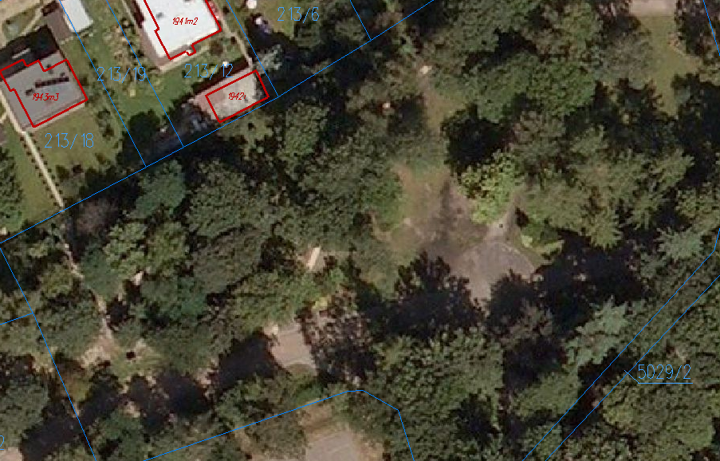
- Róża wielkokwiatowa 'Ingrid Bergman'
- Róża wielkokwiatowa 'Amalia' ('Fiord')
- Róża wielkokwiatowa 'Alec's Red'

